TTT-从讲师到课程开发师速训营
【会务组织】一六八培训网
【收费标准】3600元/两天/人（含授课、教材、午餐、茶点和税费）
【课程对象】组织内部培训师，企业大学负责人，培训总监/经理/主管/专员，人力资源总监/经理/主管/专员，教练型管理者，有志于成为培训师的人士等
【联系电话】 010-62719327杜老师 电邮报名 13121135903@qq.com
【温馨提示】本课程可为企业提供上门内训服务，欢迎来电咨询！

程对象

课程背景

有人说“人生最怕的事不是死亡而是当众演讲”，有很多人平时能滔滔不绝、可一到当众演讲便呆若木鸡。很多时候，我们有很丰富实战经验，却“茶壶倒饺子”有货倒不出；很多时候，我们接到课题便想当然整出了课程，可到课堂却捉襟见肘、十分难堪。那么，我们如何才能勇敢而自信地从台下走向台上？我们该如何来面对那一双双灼热的眼睛？我们该如何来组织我们的演讲？
完美源于设计，乔布斯专注于设计追求终成就了苹果的轰动全球，同时也成就了自己。同理，精彩课程也必须经受完美设计。那么，我们应该遵循何种设计理念与逻辑；遵照何种设计程序与方法，来实现完美？我们该如何设计我们的课程大纲与内容？我们该如何来设计我们的课堂引导，做一份行之有效的教学计划？课程教学手册、课程包该如何来设计与开发？我们该如何用可视化的思维，开发出一门45分钟的单课？我们如何在课程没有试讲前，便可以评估出课程效果？
《TTT-从讲师到课程开发师速训营》采用“培训+咨询辅导”方式展开，涉及培训师表达、呈现、教学设计、引导、课程开发5个内容主题和演绎、传导、编课3个咨询辅导环节。课程是罗绍迪老师专为企业培养内部培训师、高端人才而精心打造的“阶梯式”成长发展路径图。

程对象

课程收益

1、学员运用自我职业形象塑造技巧，树立演讲信心、塑造言行举止方面良好的职业演讲素养
2、学员运用良好开场、结尾技术，做到当众演讲开场有范、结尾有力，令人心动、扣人心弦
3、学员运用表达、共情、提问、讲故事、讨论、应答与应变等当众演讲控场技巧，从容、有效撑开演讲内容，张弛有度、内容饱满
4、运用课程所讲授课程互动设计效果图与情感设计效果图，学员能根据课程目标与内容，科学编制并形成一个完整的培训教学计划
5、学员运用课题分析技术、课程大纲编制方法，有效分解培训课题、形成培训教学任务，并成一个具有冲击力的课程大纲编制
6、通过罗绍迪老师版权8E课程开发工具卡，学员能循序渐进地开发出课程讲授地图，并在此基础上结构成完整PPT课件与教学素材
7、运用罗绍迪老师版本课程手册开发工具表，学员能按部就班地做好《培训课程学员手册》、《培训课程讲师手册》、《培训课程包》等

程对象

课程特色

课程用大量视频让学员身临其境，从直观体验中体悟与建构；大量实操案例与演练，让学员从做中学、练中学，结构知识、固化技能；课程间断性的辅以一些测试，使学员了解自己、检测不足；精彩讨论、点评与互动式体验

程对象

课程大纲

第一单元 练根基，培训师演绎首先得要有真功夫
一、知角色，培训师只有知己知彼、才能百战不殆
1、什么是培训？什么是培训师？培训与教育有何区别？
2、关于培训师，不得不说的3种角色、4个职能、8项能力
3、你知道培训师在演讲过程中应扮演着哪些主要角色？
4、最怕没有自知之明，培训师必须了解自己属于哪种演讲风格！
【角色扮演】请在规定时间内，就这个主题做即席演讲
二、练内功，台上一分钟、台下十年功，培训师飒爽英姿塑造
1、打死不上台，当众演讲的压力表现有哪些？克服恐惧我们能做些什么？
2、当众演讲该如何上台下台，方显落落大方从容有度？
3、演讲上台是站如“虾人”，还是英姿风发？当众演讲站姿3宜5忌
4、站着岿然不动、如定海神针；走动从容不迫、似闲庭信步，当众演讲走姿的那点小秘密
5、张不开的胳膊、无处可放的手，当众演讲手势感染力如何造就？
6、好声音从发声开始，当众演讲如何让你的声音摄魂？
【角色扮演】如果现在让你来做演讲，你会如何上台、走台与下台？
【情境练习】培训师如何发声，才能做到字正腔圆、抑扬顿挫？
第二单元 会表达，培训师演讲重要还是要说得开
三、当凤头，当众演讲开场要光彩夺目、艳丽照人
1、好的开场从自我介绍开始，你的自我介绍能令人刮目相看、动人心弦吗？
2、开场方式有很多种、可你终究只能用一种，哪种开场好、哪些开场方式不行？
【角色扮演】一次活动上来了很多业界精英，主持人请你上来自我介绍，你会如何精彩介绍？
【团队讨论】根据你经历的当众演讲经验，请讨论总结出有哪些不好的开场与优秀的开场？
【视频赏析】几种标杆性大师经典当众演讲开场视频赏析
四、做猪肚、当众演讲过程要张弛有度、充实饱满
1、当众演讲面对不同经验受众，演讲内容该如何安排，讲到什么程度？
2、提问的力量，培训师如何通过提问将演讲推向高潮？提问又有哪些诀窍？
3、很多时候，现场受众会突然向你发问，面对突如其来的问题，你该如何确当应答？
4、培训师都希望现场按预期一帆风顺，可经常会出现一些突然情况，比如你讲错了、你忘词了、你碰到挑衅了、受众乏味了等，你该如何巧妙应对？
【角色扮演】碰到这样的情况，你会如何来向受众提问？说说你的理由
【工具应用】问题应答9型思维模型理解、案例分析与应用练习
五、成豹尾，当众演讲结尾须简短有力、余音缭绕
结尾方式有很多种、可你终究只能用一种，哪种结尾好、哪些结尾方式又不行？
【团队讨论】根据你经历的当众演讲经验，请讨论总结出有哪些不好的结尾与优秀的结尾？
【视频赏析】几种标杆性大师经典当众演讲结尾视频赏析
第三单元 析任务，培训师怎么知道该教什么、不该教什么？
六、培训分析，重要的事情说三遍，这是解决教学任务的关键
1、培训分析，这几个重要维度你都想到了吗？如何理解？
2、一张图诠释培训分析最核心的三个关键维度
3、到什么山上唱什么歌，你把握了课程设计与开发的情境了吗？
4、因材实教，对象不同教学不同、教学任务也各异，课程设计师如何做到因人而异？

5、很多时候，培训师不知道到底该教什么、不教什么？生怕讲不全，便一股脑儿做知识填充。殊不知，教学任务也是可以运用科学工具来条分缕析
6、知道要做培训需求分析，可不知道培训需求有哪些方法？这些方法到底该如何运用？不讲理论，只来实操，培训需求方法工具的逆袭！
【团队探索】面对这个培训课题，我们要做培训分析，请告诉我应该重点分析哪些维度？
【案例讨论】这个培训主题，我们如何来描述它的培训情境？
【视频赏析】通过观赏视频，告诉我们学员学习风格到底有哪些类型？
【工具应用】教学任务分析程序性和主题信息分析工具理解与应用
【工具应用】培训需求调查问卷设计维度卡理解与标杆样板赏析
【工具应用】培训需求分析观察卡理解与标杆样板赏析
【工具应用】培训需求分析访谈BEI法理解与应用演练
【案例赏析】如何通过培训需求能力分析，让外部质疑声销声匿迹？某上市标杆企业培训需求能力分析报告赏析
七、课纲设计，让学员“一见钟情”的培训师课纲设计与编制诀窍
1、培训师经常要做培训课程大纲，你能给我一份傻瓜式培训课程大纲设计模式，让从没做过课程大纲设计的人都会有章可循吗？
2、看看你做的课程命名，保证能吸引眼球、让人产生按捺不住的冲动吗？如何做好培训课程名称设计，使之光彩照人、炫丽夺目？
3、课程目标编写其实并没那么难，只要你按照套路编写，保证能让学员蠢蠢欲动！
4、课程大纲内容表达也不能随心所欲，培训师大纲表达必须掌握的几个规则
5、循序渐进的渐进式教学，是培训教学基本规律，你的课程顺序该如何安排才能符合此规律？
【团队探索】从这份课程大纲里面，你能找到培训课程大纲设计模式吗？
【工具应用】培训课程命名模式理解、标杆赏析与练习
【工具应用】SPO课程目标编写模型理解、应用与测试
【情境模拟】给出一份教学任务，请写出一份让人“一见钟情”的课程大纲
第四单元 成教案，一张计划表搞定培训师课程传导
八、教学方案，一张计划表搞定培训师课程传导
1、面对琳琅满目的教学任务，培训师每个都要拿来讲吗？如不是，该如何取舍？
2、以终为始，学员只对其有用、实用的东西感兴趣，培训师教学接近原理
3、培训师的困惑是取舍容易传导难，9S引导路径，让你的传导就像放电影一样清晰可见
4、不用讲课便知课程互动效果，培训师如何设计课程教学互动图谱？
5、不用讲课便知课程现场气氛，培训师如何设计课程教学情感图谱？
【案例讨论】我们请了业界知名老师来培训、辅导课程开发，但做出的讲师手册别人还是不知道该如何讲，或者讲不出彩？请问是什么原因？
【情景模拟】请将这页文字教材内容，生动传导出来？并谈谈你的思路
【工具应用】课程互动与情感效果设计卡理解与应用（请为这些教学任务设计课程互动效果与情感效果）
第五单元 做教材，培训师必须掌握的课程手册与教学案例开发绝活
九、课程开发，鬼斧神工显神奇，课程开发的那些方法、工具
1、很多时候培训师该讲的不讲、不该讲的乱讲，培训师到底该如何做好内容开发？
2、很多时候培训师的课程就像冬天里的树，有根、有干、有枝却唯独缺少叶、干瘪而无生机。培
训师该如何做好素材编辑与案例开发？
3、微言大义，微课短小、精悍让许多学员眼前一亮。培训师到底该如何做好10分钟微课开发？
4、众所周知，培训师能做好45分钟单节课程开发，那肯定就能做好一堂大课，45分钟单节课开发

到底又有哪些技巧？
【视频赏析】跟大师学课程内容开发诀窍
【视频赏析】经典标杆微课赏析，告诉你什么是微课，它有哪些特点，该如何设计？
【小小故事】故事中告诉我们课程内容开发的几个小窍门
【工具应用】案例开发模型理解、例析与应用练习
【工具应用】给你一页文字教材，如何运用罗绍迪老师版权8E课程开发图，按部就班、傻瓜式地将其开发成一门出彩的45分钟单节课程？
十、手册编制，如何让手册真正做到沉淀、传播知识，复制企业经验？
1、我们经常做课程手册编制，能告诉我课程手册包含哪些结构？
2、讲师手册就像是一份课程使用说明书，可很多企业课程讲师手册辛辛苦苦做出来了、可其他老师还是不能讲或讲不出彩？让任何老师都能拿出来讲出彩的课程讲师手册设计模型
3、学员手册便是讲师手册缩减？其实不然，学员手册完全不同于讲师手册的设计方法！
4、案例手册包含哪些内容？案例手册又该如何设计？
5、完整的课程包应包含哪些内容，培训师课程包应该如何科学创建？
【工具应用】课程讲师手册设计模型理解、案例赏析与应用练习
【情境练习】如何将这个PPT课件快速制作成一份高质量的学员课程手册？
【方法演示】培训师课程包该这样来科学、合理创建

程对象

讲师介绍

罗绍迪：
TTT、TTM解决方案专家
只专注TTT+TTM培训管理
TTT-讲师+设计师+顾问师
TTM-体系+项目+授课辅导
TTT：培训师出彩授课+魅力引导+靓丽演示+培训需求分析+课程开发，企业内部妙手顾问智造，组织经验萃取，商务演讲与呈现，PPT制作等
TTM：培训需求分析，培训计划编制，培训效果评估，内部培训师与课程体系，干部管理与人才梯队建设，培训项目设计与管理，课程开发，培训授课与引导等
教育经历
罗绍迪老师，1976年出生于湖南岳阳，40岁，常住中山，湘潭大学本科毕业，行政管理专业，新加坡南洋理工大学EMBA，美国培训与发展协会（ASTD）会员，国际培训绩效与教学标准委员会（IBSTPI)成员，美国国际训练协会（AITA）认证国际职业培训师，国际职业认证标准联合会（IOCL）中国区首位授权讲师，中山大学客座讲师，复旦大学客座讲师
工作经历
1．德豪润达电气上市集团（下属公司10余家，员工两万多，珠海最大民企）
人力资源总监，成熟培养一批内部培训师，完成组织能力开发与评估建设
2．齐心文具（中国驰名商标，外资上市文具领袖，员工4000多人）
集团全国高级培训经理，成熟培养18名内部培训师，开发课程40多门
3．雷士光电（中国驰名商标，外资上市照明领袖，员工6千多） 集团培训部长
领导创立雷士商学院，培养内部培训师24/专职讲师5人，开发课程75门
4．欧普照明（中国驰名商标，照明行业领袖，员工6千多） 集团培训经理
创建欧普商学院，选拔培训师80/培养内部培训师50人，开发课程逾100门
5．香港环球石材集团（石材行业领袖，员工4000多人，香港著名企业）集团培训主管，搭建集团

培训体系与企业文化体系
课程体系
TTT内部培训师培训 TTM培训培训管理者
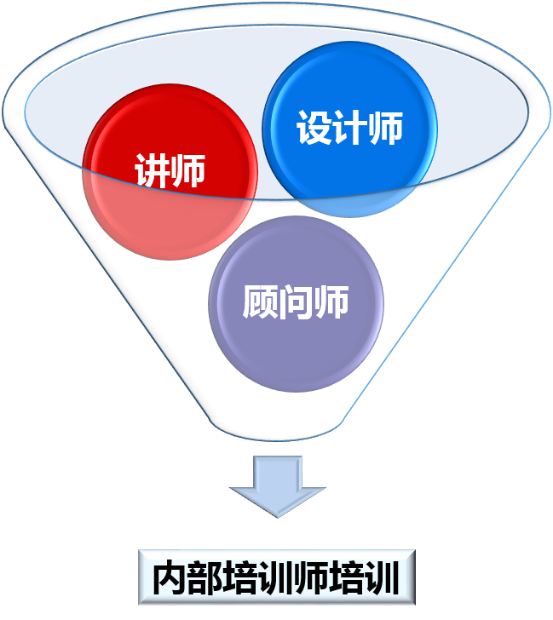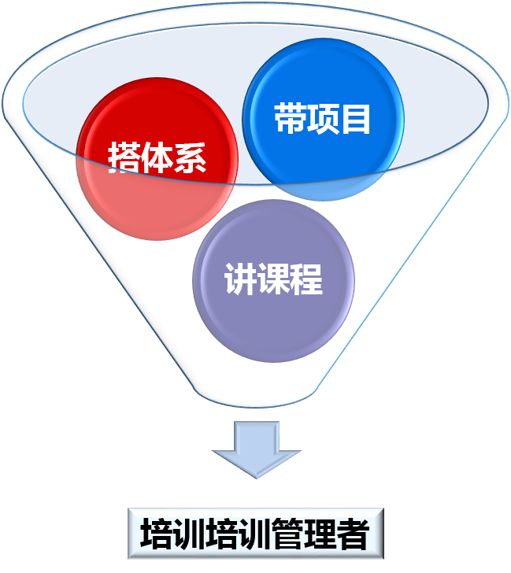
课程风格
1.倡导基于情景、条件来解决组织与个人问题的管理与教学模式
A．独创“破解问题九型思维”模型指导情景教学，保证理念、技术、方法与工
具系统的统一
B．根基系统与关系思维，由点连线铺面、更好还原情景、条件彻底解决问题
2.主张基于体验式的人本主义学习模式
A．大量实操案例与演练，让学员从做中学、练中学，结构知识、固化技能
B．学员为课堂的主体和主角，用精彩的讨论、点评与互动式的体验，发现、探
索、解决问题，从而有所悟有所获，更彰显学习的人性化、人本化
3.推崇基于行动的落地式学习转化模式，倡导微【培训+咨询】式学习模式，微
型化、碎片化，特点是短小、精准、实效
主讲课程
一、TTT版权系列课程
1、《PPT-制作与呈现》
2、《微课设计与开发》
3、《案例开发与教学》
4、《课程开发与呈现技巧》
5、《演讲表达与呈现技巧》
6、《TTT-从讲师到课程开发师速训营》
7、《TTT初级版—培训师有效表达与精彩呈现》
8、《TTT中级版—培训师教学设计与课程引导》
9、《TTT高级版—培训师课程设计与开发》
10、《TTT综合版—培训师系统训练10天综合版》
二、TTM版权系列课程
1、《TTM-培训培训管理者》
2、《培训项目设计与管理》
3、《内部培训师体系搭建》
4、《企业内部培训体系建设》
5、《内训师培养与课程体系建设》

6、《企业培训体系建设与年度培训计划》
服务客户
LG集团、华为集团、丰田汽车、美的集团、TCL集团、三一重工、南方航空集团、美赞臣集团、可口可乐集团、中粮集团、中兴通讯集团、比亚迪汽车、江淮汽车、广汽集团、青岛啤酒、志高空调、红牛集团、王老吉集团、日立电梯、中联重科、周大福珠宝、白云国际机场、珠江船务、广州地铁、九阳股份、蒂森电梯、格力地产、雅居乐、佳兆业、敏捷地产、德昌电机、星湖科技股份、华阳集团、真维斯、美特斯邦威、小猪班纳、班尼路、天地壹号、欧普照明、雷士照明、木林森、大自然控股、唯美陶瓷、雅士利集团、洽洽食品、可罗食品、顺丰速运、嘉士伯、海雅百货、中企动力、巴德富集团等。

请填妥回执表,连同汇款单传真至会务组(此课程不提供电子教材)

《TTT-从讲师到课程开发师速训营》
报名回执表
单位名称 通讯地址 邮编
联系人姓名 职务 电话 邮箱
参会人姓名 职务 手机 邮箱
参会人姓名 职务 手机 邮箱
参会人姓名 职务 手机 邮箱
E-mail 是否预订房间 房间数量 订房日期
发票抬头
付款方式：现金□ 汇款□ 支票□（在所选项上打“”） 汇款金额 汇款日期

